Зимушка-зима. Нетрадиционные техники рисования в детском саду.
«Тот, кто рисует, получает в течение одного часа больше, чем тот, кто девять часов только смотрит».
(И. Дистервег)
Рисование – большая и серьезная работа для ребенка. Будучи напрямую связанным с важнейшими психическими функциями – зрением, двигательной координацией, речью и мышлением, рисование не просто способствует развитию каждой из этих функций, но и связывает их между собой, помогает ребенку упорядочить бурно усваиваемые знания, оформить и зафиксировать модель все более усложняющегося представления о мире.
Нетрадиционное рисование – искусство изображать, не основываясь на традиции.
Дети с самого раннего возраста пытаются отразить свои впечатления об окружающем мире в своём изобразительном творчестве. Рисование нетрадиционными способами, увлекательная, завораживающая деятельность, которая удивляет и восхищает детей.
Сколько вокруг интересных вещей, которые можно использовать для рисования: зубная щётка, поролон, пробки, пенопласт, свечи, палочки, шишки, листочки, камушки, семена растений. Необычные материалы и оригинальные техники привлекают детей тем, что здесь не присутствует слово «нельзя», можно рисовать, чем хочешь и как хочешь и даже можно придумать свою необычную технику. Дети ощущают незабываемые, положительные эмоции. Это огромная возможность для детей думать, пробовать, искать, экспериментировать, а самое главное, самовыражаться.
Использование нетрадиционных техник рисования решает ряд задач:
* способствует снятию детских страхов;
* развивает уверенность в своих силах;
* развивает пространственное мышление;
* учит детей свободно выражать свой замысел;
* побуждает детей к творческим поискам и решениям;
* учит детей работать с разнообразным материалом;
* развивает чувство композиции, ритма, колорита, цветовосприятия; чувство фактурности и объёмности;
* развивает мелкую моторику рук.
Существует много техник нетрадиционного рисования, их необычность состоит в том, что они позволяют детям быстро достичь желаемого результата. Например, какому ребёнку будет неинтересно рисовать пальчиками, делать рисунок собственной ладошкой, ставить на бумаге кляксы и получать забавный рисунок. Ребёнок любит быстро достигать результата в своей работе.
Каждая из этих техник - это маленькая игра. Их использование позволяет детям чувствовать себя раскованнее, смелее, непосредственнее, развивает воображение, дает полную свободу для самовыражения.
Тычок жесткой полусухой кистью.
Средства выразительности: фактурность окраски, цвет. Материалы: жесткая кисть, гуашь, бумага любого цвета и формата, силуэт пушистого или колючего животного. Способ получения изображения: ребенок опускает в гуашь кисть и ударяет ею по бумаге, держа вертикально. При работе кисть в воду не опускается. Таким образом заполняется весь лист, контур или шаблон. Получается имитация фактурности пушистой или колючей поверхности.
"Лёгкие снежинки"
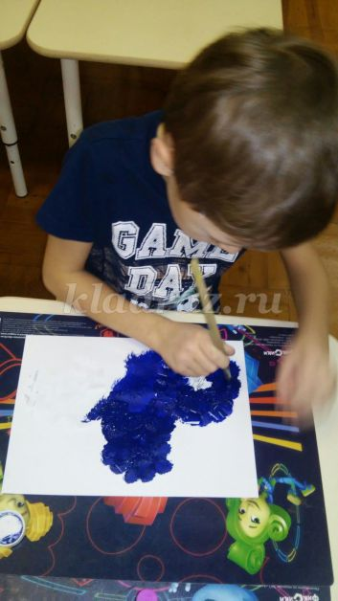

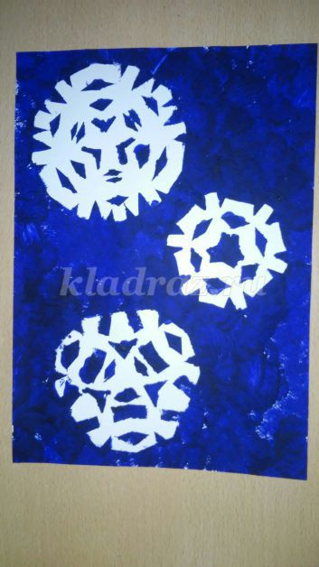
Рисование свечой, акварелью и солью.
Средства выразительности: цвет, линия, фактура. Материалы: бесцветная свечка, плотная белая бумага, акварель, крупная соль, кисти.
Детям очень нравиться рисовать свечкой.Способ получения изображения: ребенок рисует свечой на белой бумаге. Затем полностью закрашивает лист акварелью и пока краска не высохла, посыпает солью. Рисунок свечкой остается не закрашенным.
"Морозный узор".
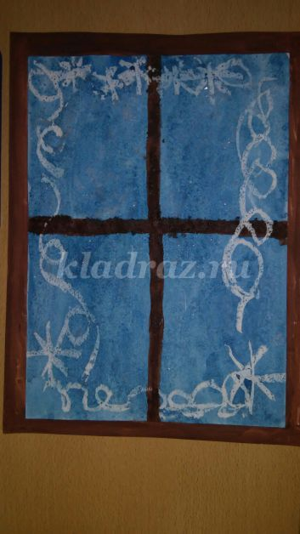
Штампинг - рисуем листьями.
Материалы: листья деревьев (сухие или свежие), гуашь, кисть, лист бумаги.
Эта техника позволяет многократно изображать один и тот же предмет, составляя из его отпечатков самые разнообразные композиции. Ребенок наносит краску на древесный лист и делает оттиск на бумаге.

"Зимний лес".
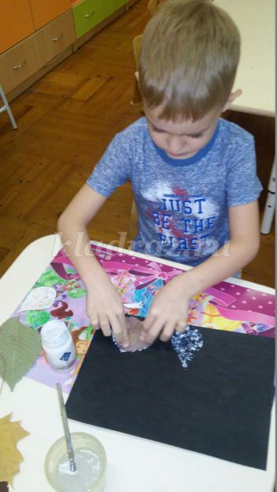

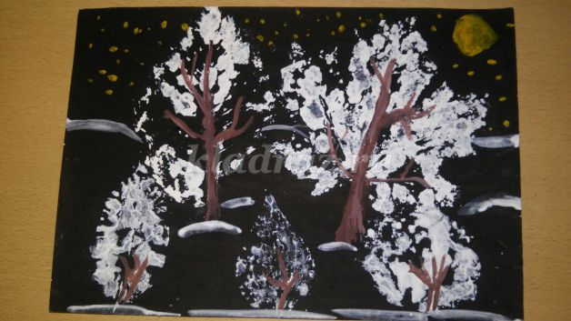
Нетрадиционные техники рисования как средство коррекции психики позволяют преодолеть чувство страха. Можно сказать, позволяет маленькому художнику, отойти от предметного изображения, выразить в рисунке свои чувства и эмоции, дают свободу, вселяют уверенность в своих силах. Приобретая соответствующий опыт рисования в нетрадиционной технике, ребенок тем самым преодолевает страх. Дальнейшее творчество будет доставлять ему только удовольствие, даже от работы только с кистью и красками.

